Тырык Алдын-кыс Ойдуп-ооловна
учитель начальных класс
МБОУ О-Шынаанской СОШ
Урок КВН по теме: «Достопримечательности родного Кызыла-столицы республики» (4 класс).

Цель урока: обобщить знания детей о достопримечательностях; учить сравнивать и различать объекты достопримечательности города; характеризовать роль объектов достопримечательности; формировать чувство ответственности за все объекты достопримечательности города; воспитывать чувство бережного отношения к достопримечательностям города Кызыла-столицы нашей республики.
Оборудование:мультимедийный проектор, слайды «Достопримечательности города Кызыла», конверты с заданиями, фото, картинки с изображением обелиск Центра Азии, музыкально-драматический театр имени В.Ш. Кок-оола, монумент жертвам политических репрессий «Непокорённый», памятник Красным партизанам, Буддийский молитвенный барабан, Национальный музей им. Алдан Маадыр, Буддийский храм «Цеченлинг», Спортивный комплекс «Субедей», памятник Первым русским учителям и др., а также два ватмана, фломастеры, маркеры, клей, диск CD с песнями о Кызыле
Ход урока.

Конкурс 1. Приветствие команд.
Команда первая: Знаем мы, что КВН- игра,
И играть настала нам пора,
Соперники, соперницы,
Приветствуем мы вас,
Хотите будьте первыми,
Но только после нас.
Команда вторая: КВН мы играем не первый раз.
Не робеем, все одолеем.
Соперников наших мы знаем,
Удачи желаем мы им.
Давайте творить и дружить.
Покажем вам высший класс.

Конкурс 2. Разминка для команд. ( Блиц- вопросы по 30 секунд обсуждение.)
− Республика в центре Азии...
− Назовите столицу Республики Тыва. Сколько лет ему исполнилось...
− Детская газета в Туве…
− Самая большая река в Туве…
− Чье носит имя театр…
− Национальный праздник животноводов..
− Прочитайте наизусть первые 4 строка гимна «Мен тыва мен!»

Конкурс 3. Достопримечательности города Кызыла
Каждая из команд получает конверт с фотографией одного объекта достопримечательности. Надо дать краткое описание.
1-я команда: 2-я команда:
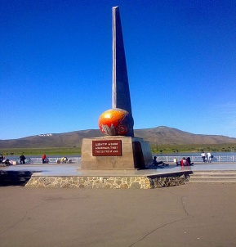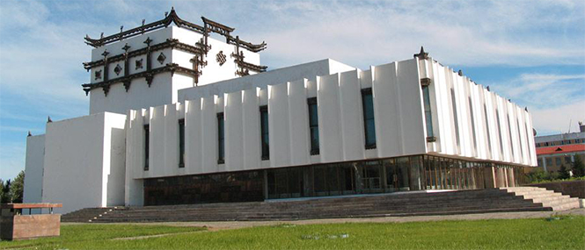

Конкурс 4. Известные и знаменитые люди города
Участник каждой из команд должен рассказать об известных и знаменитых людей города, которое будет на слайде.
Показ презентации «Известные и знаменитые люди города».
1-я команда: 2-я команда:
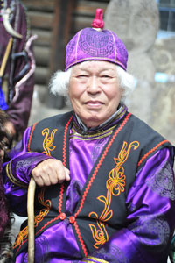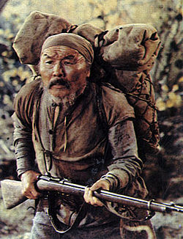
Конкурс 5. Музыкальный: домашнее задание.
Каждая команда должна спеть песню о Кызыле.
1-я команда исполняет песню « Кызылым сен»
2-я команда исполняет песню «Хоорайым сен»
Подведение итогов: жюри подводит итоги каждого конкурса и доводит результаты до сведения команд и присутствующих. Вручение поощрительных призов.

